Adı-Soyadı: Notu:
Numarası:
2011–2012 EĞİTİM – ÖĞRETİM YILI BÜYÜKKILIÇLI İLKÖĞRETİM OKULU
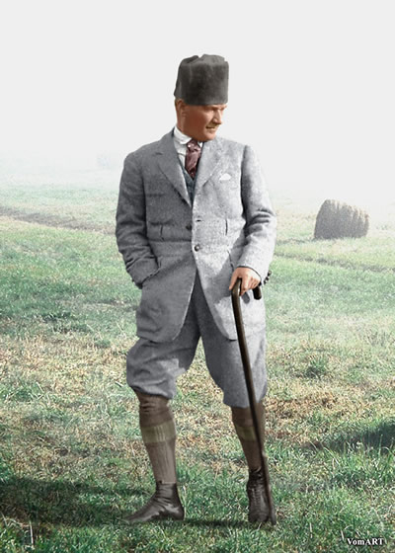
TÜRKÇE DERSİ 8.SINIF I.DÖNEM II.YAZILI SORULARIDIR.

Bir gün Çankaya yöresinde bir köylü evine gitmiştik. İhtiyar bir köylü, karısı ile oturuyordu. Bize ikram edilen kahveleri içerken Atatürk bana köylü ile konuşmamı söyledi. Köylüye aklıma ilk geleni sordum.
----- Sen Gazi’yi tanır mısın?
İhtiyar beni saçma bir soru sormuşum gibi küçümseyerek süzdü:
----- Gazi’yi tanımayan var mı ki, dedi ekledi:
----- Ben görmedim ama her hafta Hacı Bayram Camisinde Cuma namazı kılarmış. Taaa göbeğine kadar sakalları varmış. Melek gibi nur yüzlü, peygamber gibi mübarek bir ihtiyarmış…
Gülmemi zor tutarak Atatürk’ün genç ve traşlı yüzüne baktım. O,kaşlarını çatarak kendisini tanıtmamamı emretti. Dışarı çıktığımız zaman da güldü ve:

--- Varsın, dedi, o öyle bilsin. Gerçeği öğrenmek belki biçarenin hayalini yıkar, onun hayalindeki şirin sakallıyı öldürüp de sevgisini kaybetmenin ne anlamı var.
S.1 Köylü Atatürk’ü nasıl hayal etmiştir? ( 10 puan)

S.2 Köylünün hayali ile gerçek Atatürk arasında ne gibi farklar vardır? ( 10 Puan )

S.3 Atatürk, neden kendisinin tanıtılmasını istemiyor? ( 10 Puan )

S.4 Parçanın türü nedir, tanımlayınız. ( 10 Puan )

5.Aşağıdaki cümlelerde geçen fiilimsileri bulunuz. ( 10 p. )
Arkadaşım bize gelince çok mutlu oluruz. Çevresinde çok sevilen bir insandı. Gele gele buraya mı geldik?

Hayatı paylaşmak için fedakar olmalıyız. Seninle önemli bir konuda konuşmak istiyorum.

6- Aşağıdaki cümlelerin öğelerini bulunuz. ( 10 p. )
Çarşıya çıkınca iki kilo elma alıver. Silivri’de çok güzel bir deniz var.

7-Aşağıdaki cümlelerde özneleri bularak çeşidini yazınız.( 10 p. )
Ahmet’in evi çok güzel bir yerde idi. Babam bize çok değer verir.

8- Aşağıdaki özdeyişten yola çıkarak bir yazılı anlatım hazırlayınız. ( 30 p. )
Sanatsız kalan bir milletin hayat damarlarından biri kopmuş demektir. M.K. ATATÜRK

(Noktalama ve yazım kurallarına dikkat ediniz!) BAŞARILAR!
Kompozisyonun Değerlendirmesi:
a) Plan, Başlık ( 5 puan ) : Süre: 40 dakika
b)Anlatım, Konu Bütünlüğü ( 15 puan ) :
c)Noktalama, İmla ( 5 puan ) : Güray KARAGÖZ
d)Kağıt Düzeni, Yazı ( 5 puan ) : Türkçe Öğretmeni

